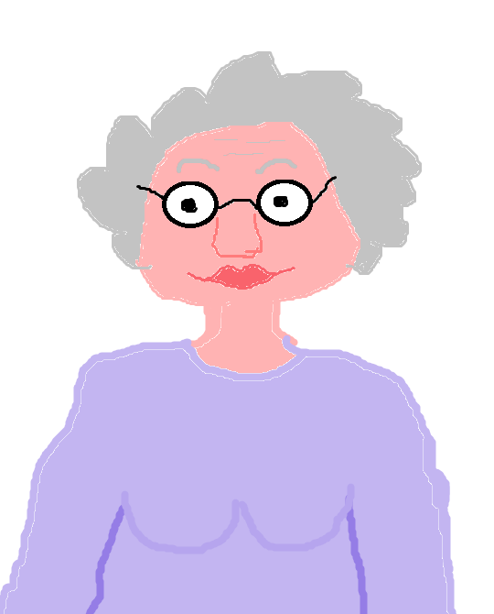**PRÁZDNINY U BABIČKY MILENY**

**Nina Marčeková a Timotej Marček**

**PRÁZDNINY U BABIČKY MILENY**

Táto kniha je o chlapcovi, ktorý sa volá Tom Alojz. Býva v Banskej Bystrici, má 11 rokov a má mladšieho brata Erika, ktorý má 6 rokov. Cez letné prázdniny ich dajú rodičia, Marek a Júlia ku babke do Pezinka. A zažijú tam kopu zaujímavých zážitkov.

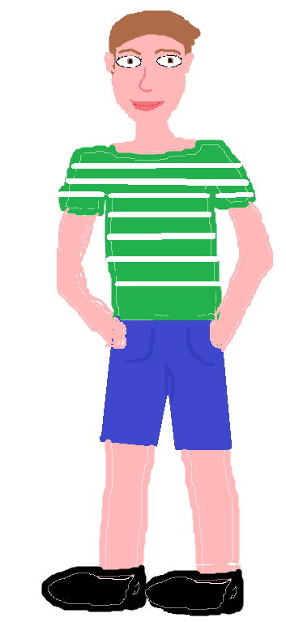

1

Odchod z domova

5.7. Piatok 9:00

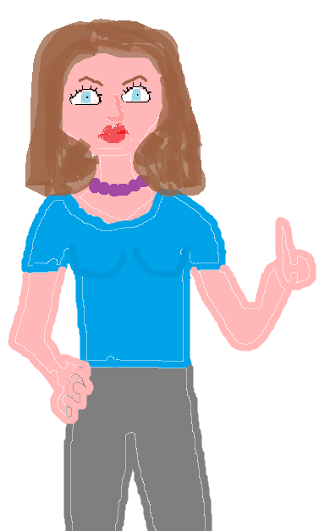Mama ma zobudila už o 8:00 ráno aby som sa pobalil. Dnes máme ísť ku babke. K tomu sú prázdniny a ráno sa mi vôbec nechcelo vstávať. Najradšej by som spal ešte aspoň 2 hodiny. Jasné že Erika (môjho mladšieho šialeného brata) ešte nezobudila, pretože ako ona hovorí: „On je ešte malý a potrebuje veľa spať.“ Takže som musel ísť zbaliť aj jeho. Teraz by som chcel zobrať všetky jeho veci a roztrhať ich na milión kúskov. No keď mama počula ako to hovorím, kým mu balím veci, tak mi zobrala kufor a pobalila ho sama. To bolo dosť fajn.

2

Odchod z domova

Ja som sa zatiaľ mohol naraňajkovať. Oco sedel vedľa mňa a akoby naschvál smrkal kávu nahlas, kvôli tomu že som nahneval mamu. Radšej som šiel do obývačky. Tu mám pokoj a konečne sa môžem naraňajkovať a písať. Ale už musím ísť, lebo odchádzame.

10:30 Piatok

Už ideme hodinu a pol. Oco povedal, že cez diaľnicu sa ide do Pezinka asi 2 hodiny. Ešte pol hodinu a sme tam. Nemohol som písať skôr, pretože si ty, môj denník bol zatvorený v 2 kufroch: v mojom s vecami a v kufri od auta. Našťastie musel ísť Erik na záchod a tak sme zastavili na pumpe. Konečne môžem písať. Takže, keď sme vyrazili o 2 minúty nás zastavila teta Fredková a chcela nám dať ochutnať jej koláč, ktorého recept vytvorila sama. Prvý ochutnal Erik, lebo on chce vždy všetko ako prvý. Netváril sa práve najlepšie ale snažil sa usmievať. „Sú výborné, teta! Dajte aj Tomovi.“ povedal a uškeril sa na mňa. Teta Fredková mi podala koláč a pozerala sa ako mi chutí. Tiež som sa snažil usmievať aj keď nebol veľmi chutný. O 3 minúty sme konečne šli ďalej. A potom to bola skoro normálna cesta. Až na to, že sme cestou videli 3 medvieďatá a 1 medvedicu.

3

Babičkin obed

5.7. Piatok 13:15

Už sme u babičky Mileny 2 hodiny. To znamená, že cesta trvala 2 a štvrť hodiny. Oco sa znova zmýlil a mám uňho ďalšie 1€.

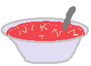Hneď keď sme dovideli na babkin domček, ona už stála a čakala pred dvermi so štyrmi hrnčekmi horúcej čokolády, položených na kvietkovanej tácke. Najprv sme šli vypiť čokoládu a ako vždy Erik sa čo najrýchlejšie šiel napiť a popálil si jazyk. Bolo to preňho také horúce, že to babke vypľul rovno do tváre. Popod nos som sa smial a skoro som pukol od smiechu. Hneď keď sa babička prezliekla a umyla volala nás obedovať. Prišli sme do kuchyne a na stole boli tieto jedlá:

1. Paradajková polievka



1. Rezancová polievka

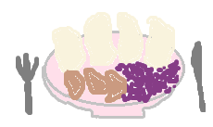

1. 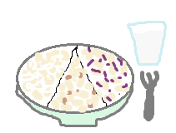Segedínsky guláš
2. Halušky s bryndzou, tvarohom, kapustou

4

Babičkin obed

(Dokonca v tanieri s haluškami fixkou nakreslila čiary pre oddelenie halušiek rôznych príchutí).

1. Puding s jahodovým kompótom
2. Čokoládové muffiny

Keď sme sa najedli, aj tak tam ešte ostala najmenej polovica jedál (pretože to jedlo bolo 4 krát viac ako na obrázku, pre každého zo všetkého). Prišli sme do izieb. Ja som mal izbu s Erikom a mama s ocom. To najhoršie bolo, že s Erikom máme len 1 posteľ.

19:30 Piatok

Ideme spať, lebo Erik sa bojí byť sám a preto musím ísť aj ja. Zatiaľ sme pozerali rodinné videá a ešte sme dojedli náš obed. Mama nás prišla poslať spať, lebo Erik bol mame žalovať že nespím a že ho ruším. „Dobrú noc, ty žalobaba hnusná!“ zašepkal som mu do ucha. Išiel volať mamu, ale ja som mu zatlačil na ústa. Keď zaspal napadla ma super vec. Prelepil som mu ústa lepiacou páskou.

5

Dobré ráno, Tom!

* 1. Sobota 7:45

Zobudil ma krik a plač. Keď som otvoril oči stála nado mnou mama a Erik s prelepenými ústami. „Čo si to spravil Tom?! Myslela som si ,že si už dosť starý a múdry. Vôbec som si ani nepomyslela že spravíš toto!“ pritiahla ku mne Erika. Za dverami som zbadal babku a ocka. „Oco prišiel ku mne a dal mi silnú facku. Babka prišla tiež a sotila ma z postele.“ premýšľal som čo by mi mohli spraviť. Mama sa na mňa pozrela (asi či žijem, lebo som dlho premýšľal a nehýbal sa). Prišiel oco a skúšal dať Erikovi pásku dole z úst. No nešlo to a Erik sa snažil strašne pišťať. Mama a oco šli s Erikom do najbližšej nemocnice.

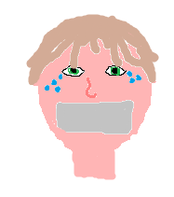

6

Dobré ráno, Tom!

12:00 Sobota

Erik, mama a ocko sa ešte nevrátili. Babka pripravuje obed a ja som trochu smutný, kvôli tomu čo som spravil. Rozhodol som sa urobiť pre Erika prekvapenie. Ale čo len spravím? A mám to! Vyrobím mu kartónovú prekážkovú dráhu, kartónové zbrane, a vojenské oblečenie, veď on má rád vojakov. Pripravím to v našej izbe, tu je veľa miesta. Babka sa na mňa prišla pozrieť: „Ó Tom, to čo robíš pre Erika je veľmi milé. Nepôjdeš sa už najesť?“ „Ešte chvíľu, musím to dokončiť kým sa nevráti.“ „Tak dobre, ale nech ti to nevychladne.“ a odišla.

12:45 Sobota

Konečne to mám hotové. Vyzerá to dosť dobre, ešteže babka zbiera kartón a pýta si ho aj od známych. Práve sa otvorili dvere a dnu vstúpil Erik. A na ústach už nemal pásku. Pozdravil som ho, no on sa mi neodzdravil. Mohol som to čakať, veď si ani neviem predstaviť čo tam musel kvôli mne zažiť. Babka podišla k nemu: „Ahoj, Erik kde sú rodičia?“ „Oni už išli domov a povedali, že už musia ísť, lebo majú veľa práce.“ „Ccc. Ani sa neprišli rozlúčiť. No tak sa už poďte najesť.“

15:00 Sobota

Po obede sme si trochu oddýchli pri telke a chcel som

7

Dobré ráno, Tom!

ukázať Erikovi, čo som mu vyrobil. Najprv so mnou nechcel ísť, no nakoniec ho prehovorila babka. Keď som mu dal oblečenie a zbrane došlo mu, že ide o niečo s vojakmi. Keď zbadal dráhu skoro odpadol. Veľmi sa mu to páčilo. Užili sme si to. Opakovali sme tú istú dráhu asi 100 krát. Preto milujem leto pri babičke.

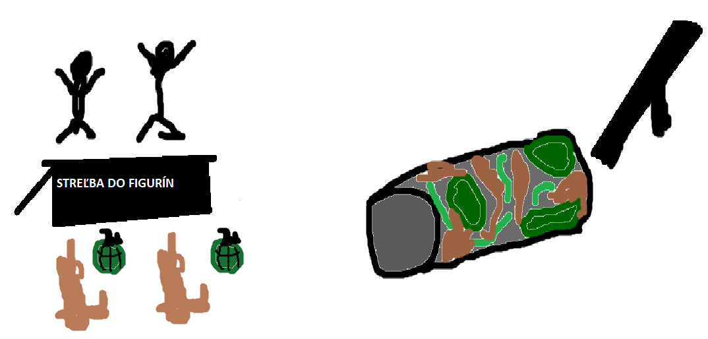

8

Sami u babičky

7.7. Nedeľa 8:10

Babka nás zobudila s vôňou raňajok. Zaujímavé, že sa zobudil aj Erik, ktorý zvyčajne vstáva o 10-tej. Rýchlo sme sa obliekli a zišli dolu. Po raňajkách nám babka povedala: „Ja teraz idem do obchodu. Chceli by ste niečo?“ „Áno, ja by som chcel želé cukríky a čokoládu.“ hneď vykríkol Erik. „Tak dobre, vrátim sa asi až o 11-tej. Zatiaľ tu nič nevyveďte.“ „Samozrejme.“ prikývli sme.

10:10 Nedeľa

Babka je preč už 2 hodiny a my tu zatiaľ kráľujeme. Hneď potom čo babka odišla sme sa šli pozrieť do najlepšej skrinky, a to je samozrejme so sladkosťami. Tam sa pozrieme vždy veľmi radi. Ako prvé sme si všimli marshmallows a tie sme aj zobrali. Chceli sme si ich opekať na ohni. Ideme s nimi do kuchyne a rozmýšľame ako to spravíme. Erik ukázal na sporák a pochválil som ho, že je veľmi bystrý. „Tom a na čom ich budeme opekať?“ opýtal sa. „Skús nájsť nejaké paličky.“ povedal som a skúšal som ako funguje tento sporák. „A čo tieto?“ opýtal sa Erik a ukázal mi drevené špajle, no keď ich vyberal po celej podlahe sa mu rozsypali chrumky. „Áno sú super!“ povedal som a zobral som si od neho špajle. „Tak poďme na to!“ spolu sme vykríkli.

9

Sami u babičky

Zapli sme plyn a sporák sa rozhorel. „Ja ich zatiaľ napichám na špajle.“ ozval sa Erik. „Dobre, ja dám zatiaľ pozor na plameň.“ povedal som. Erik doniesol špajle a povedal: „No tak už ich upečieme?“ „Keď si pohneš.“ A tak som si ja a Erik vzali špajle a dali ich nad oheň. Erik nedával pozor a obzeral sa a tak sa mu zapálila celá špajľa. „Pozor, veď ti zhorí ruka!“ kričal som po ňom. No on sa mi vyškeril a plameň mu chytil prsty. Rýchlo pustil paličku a ona mu spadla rovno na papuče. Začali horieť a Erik sa rozplakal, lebo to boli jeho obľúbené, ktoré mu kúpila babka. „Rýchlo vyzuj si ich, snáď nechceš aby ti zhoreli aj nohy, ty truľo.“ „Teraz sa mi vysmievaš, čo?!“ zosmutnel Erik. Bežal som rýchlo po zimnú vodu a polial mu papuče, ktoré mu stále horeli na nohách. „Teraz som si spomenul, že sme mali dať sliepkam pšenicu a jačmeň z pivnice.“ „Tak poďme.“ dodal Erik. Bežali sme do pivnice a Erik zabudol zavrieť dvere. Do misiek sme nabrali pšenicu a jačmeň, šli sme ku sliepkam. Volali sme na sliepky: „Ná, cipá, ná!“ no ony neprišli. „Tak, ideme dnu, lebo tu nie sú.“ „Erik, to som si už všimol.“ uškrnul som sa. Vojdeme do kuchyne a na zemi sú sliepky a ďobú chrumky čo rozsypal Erik.

10

Sami u babičky

„Ony žijú! Babka na nás nebude kričať.“ kričal Erik. „Vieš, že by na nás nekričala, Erik.“ A potom sme ich vyhnali na dvor. Svietilo slnko a tak sme sa rozhodli ostať na vzduchu.

12:40 Nedeľa

Babka sa vrátila z obchodu a podala Erikovi želé: „Dúfam, že máš takéto rád.“ Erik na to: „Vau! To má aspoň 5 kíl. Áno, takéto mi chutia. Ďakujem, babka.“a postískal ju. „Ale zjedz si ich až po obede, a nie celé.“ Upozornila ho babka. Šla do kuchyne pripraviť obed a vtedy sme si spomenuli, že sme zabudli odložiť zhorené papuče a upratať chrumky po sliepkach. Rýchlo ju Erik zastavil a povedal: „Babka ja, hm, chcel by som ti ukázať ako sme s Tomom nakŕmili sliepky. Tak poď za mnou.“ a ťahal babku na dvor a ona rýchlo zhodila na zem tašky s nákupom. Ja som zatiaľ mohol poupratovať v kuchyni. Kým sa vrátili v kuchyni bolo krásne čisto, dokonca nás babka aj pochválila ako pekne sme tu poupratovali. Do kuchyne prišiel Erik. Babka si ho chvíľu prehliadala a nakoniec jej to došlo: „Erik, prosím obuj si papučky, ktoré som ti kúpila. Veď vieš, že dlážka je studená.“ A teraz som čakal čo si vymyslí. A po chvíli povedal: „Vieš babka, ja som si ich šiel obuť a zrazu mi narástla noha a nešli sa mi obuť.“

11

Neviem čo si o tom babka myslela ale povedala, že nabudúce môžu ísť kúpiť nové. Potom nám zrobila obed, najedli sme sa a šli sme pozrieť sliepky. Erik sa im dokonca vyhrážal: „Hej, sliepky! Ešte raz vojdete do domu bez nášho povolenia, tak vám vyrobím klietku a tam vás navždy zatvorím a ani zrno vám nedám.“ No sliepky mu len odkokodákali a ďalej ďobali zrná.

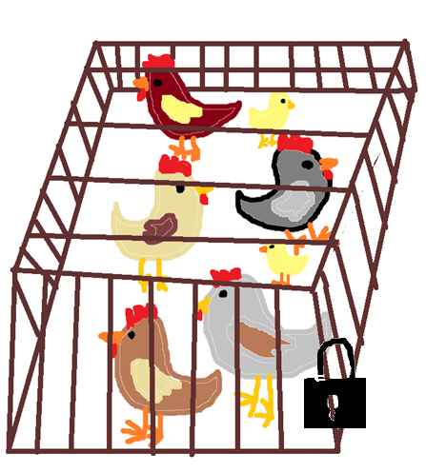

12

Výlet do strašidelného lesa

9.7. Utorok 9:20

Znova sme vstávali skôr čiže o 8:00. Možno je to pre niekoho až neskoro, ale ja spím rád. Aj keď pravdu povediac u babky sa mi dlho spať nechce, asi tu fungujú nejaké čary alebo čo. No na tom nezáleží. Včera v noci asi o 11-tej sa mi stala zvláštna vec, spal som a zrazu ma prebudil nejaký hlas, tenký ženský hlások. Chcel som zobudiť Erika, no radšej som ho nechal spať, predsa len dnes musí mať energiu keďže ideme na výlet. Takže som vstal, zobral som si kartónovú zbraň a baterku. Pomaly som zostupoval po schodoch, až som došiel pred obývačku. Dvere boli zatvorené a spoza škár vychádzalo svetlo a hrala hudba. Namieril som zbraň pred seba a pomaly otváral dvere. Keď som ich pootvoril, nakukol dnu a zbadal som tancujúcu babku. Uľavilo sa mi. Chvíľu som si myslel že tam je nejaké spievajúce strašidlo. Tancovala ako baletka, spievala si a dokonca mala na sebe ružové šaty ako baletka. Rýchlo som zavrel dvere, kým si ma nevšimla a šiel som spať. Nepovedal som to ani Erikovi keby jej to chcel náhodou povedať, veď nechcem aby si myslela že ju špehujem.

13

Výlet do strašidelného lesa

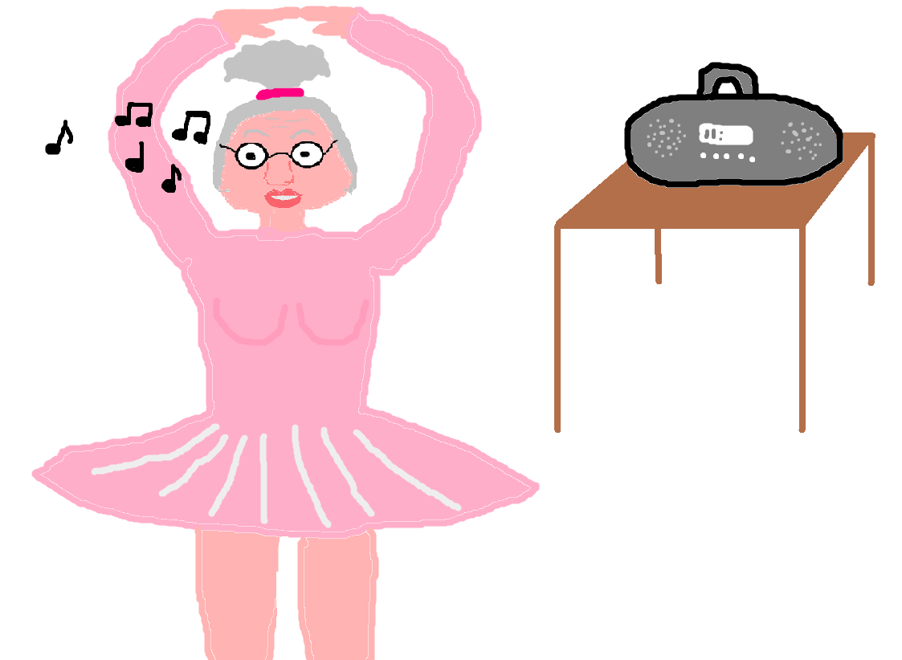

9:50 Utorok

Už sa chystáme že pôjdeme do lesa, čiže nám babka zbalila asi 20 obložených chlebíčkov, 2 kilá sladkostí a ďalšiu kopu ovocia a zeleniny. S Erikom sme sa zľakli že pôjdeme na 10 dňovú túru. No babka len povedala: „Radšej mať viac a keď si hladný tak sa naješ, ako zistiť že nemáš nič a hladovať.“ Celkom domyslený argument.

14

11:30 Utorok

Sme v lese asi 1000000 kilometrov od babkinho domu (aj keď sme šli len 50 minút nohy ma bolia ako keby som práve dobehal maratón). Pre mňa je to preto také namáhavé, lebo ja väčšinou sedím doma. A teraz to hlavné. Babka šla na „chvíľku“ (zatiaľ na 30 minút) navštíviť svoju kamarátku Božku. A nás s Erikom nechala čakať v lese a povedala nám: „Budem tam len chvíľočku, takže nebudeme zaťažovať Božku a chvíľku tu snáď vydržíte. Veď sa nemusíte ničoho báť, je to len les.“ A tak odišla a nechala nás tu samých. Na začiatku sme sa len zasmiali, že čoho by sme sa mali báť, je to len obyčajný les. A potom sa to začalo. Sedeli sme na kmeni dubu a zrazu sme počuli zavýjanie. Pomysleli sme si že si len niekto robí srandu. No opakovalo sa to. Čím dlhšie tam niekto zavýjal, znelo to stále viac a viac reálnejšie a aj sa to k nám približovalo. Začali sme sa báť a Erik si dokonca cvrkol. Rozhodli sme sa ísť za babkou. Zaklopali sme na dvere, čakali sme a nikto neotváral. Klopali sme ešte 3 krát a stále nič. Tak som otvoril dvere a pošepkal: „Haló, je tu niekto?“ Nikto sa neozval a tak som sa šiel s Erikom popozerať po dome. Prešli sme celý dom a nikto tam nebol. Celých 15 minút sme prehľadávali dom a jeho dvor. No nikoho sme nenašli a ešte stále sme počuli zavýjanie.

15

Výlet do strašidelného lesa

Z ruksaku som vytiahol deku a zakryli sme sa ňou, pretože sme si mysleli že sa budeme báť menej. Pomohlo to len na chvíľu.

12:00 Utorok

Po chvíli ležania pod dekou som povedal: „A dosť! Toto predsa nie je naozajstné. Žiadni vlkolaci ani iné strašidlá neexistujú! To vie každý.“ Vstali sme a ja som zakričal: „Nech si kto si ukáž sa!“ V tom ma Erik prerušil: „Ja nechcem vidieť nijakého bubáka.“ „Čo to táraš nijakí bubáci tu nie sú, a ani nikde inde.“ Pomaly mi začal dôverovať a šli sme hľadať Zavýjača, ako sme ho začali volať. Zrazu som za stromom niečo zbadal. Zavolal som Erika a pošepkal som mu: „Zavýjač je za tamtým stromom. Plán je takýto: ty pôjdeš sprava a ja pôjdem zľava okolo stromu. A nakoniec ho chytíme!“ tak a šli sme. Pomaly sme sa blížili k stromu a na 3 sme skočili. A teraz sme zistili kto to je: „Babka?! A, hm, teta Božka?!“ nechápali sme. Prečo? Prečo to robili? Ony povedali: „Viete, deti moje, keď sme boli my deti tak nás takto starý rodičia strašili každého 9. Júla ako my dnes vás.“ Stále sme nechápali prečo. Pokračovali: „Robili to preto aby sme boli odvážny a nebojácny. Týmto si prešiel aj tvoj ocko, keď bol malý.“ „A prečo nám to nepovedal?“ zaujímalo ma.

16

Výlet do strašidelného lesa

„To preto, lebo on sa vždy veľmi bál a odvtedy nechce chodiť do lesa. A vám to nepovedal aby ste si nemysleli že je bojko. Viete že sa nerád priznáva k jeho zlým vlastnostiam. Ale vy ste si počínali naozaj veľmi dobre.“ uznali. A nakoniec nebolo to až také hrozné. Keď sa nás babka pýtala či by sme to mohli robiť každý rok, tak sme jej prikývli a povedali že to bola trochu aj zábava. A tak sme šli domov.

13:00 Utorok

Už sme došli k babke. Cesta sa zdala úplne krátka, lebo celú cestu sme sa rozprávali o tom čo sme tam zažili. Babka šla robiť obed a ja s Erikom sme jej trochu pomohli a potom sme si šli oddýchnuť.

21:40 Utorok

Pomaly ideme spať. Babka povedala že ide pozerať telku a že si pustí Šláger (čo je jej obľúbený hudobný kanál a má aj plno ich DVDčiek). Ale ja som jej samozrejme neuveril a vedel som že ide baletiť. Keď nás bola skontrolovať či spíme, tak som si rýchlo ľahol a robil sa že spím. Tak šla dolu a pre istotu ešte raz nakukla či nikto nevyšiel z izby. Po chvíli už mala šaty, tancovala a spievala si. Teraz už idem spať. Dobrú noc.

17

Nové papuče

10.7. Streda 8:55

Chystáme sa už od rána že pôjdeme kúpiť Erikovi papuče. Nechce sa mi tam ísť až tak veľmi ale snáď to prežijem. Aspoň kúpi niečo dobré aj mne. Babka naplánovala že tam pôjdeme o 9- tej, teda ak to stihneme. Už na mňa čakajú dole a kričia nech si pohnem, nech stihneme autobus. Tak už musím ísť. Zatiaľ dovi.

14:10 Streda

Áno, dorazili sme až teraz, a áno boli sme tam 5 hodín. Takže, keď sme šli na zastávku cestou sme stretli tetu Božku. Ona tiež šla na autobus do nákupného centra. Tak sme šli spolu. Už sme boli v autobuse, ktorý už šiel a Božka si zrazu spomenula že si doma na stole zabudla peňaženku a vzala si len prázdnu tašku. Čudoval som sa ako si mohla nevšimnúť, že má len prázdnu tašku, veď keď v nej nič nie je tak je 1000000 krát ľahšia. No to je už jedno. Tak keď išla za vodičom či by jej nezastavil a vysvetlila mu čo sa stalo, tak on sa na ňu pozrel a klepal si prstom po čele, zobral si slúchadlá, dal si ich na uši a dal plnú hlasitosť tak že tú hudbu bolo počuť po celom autobuse. Takže to znamená že jej nezastavil a tak si smutná Božka sadla späť na sedadlo vedľa babky.

18

Nové papuče

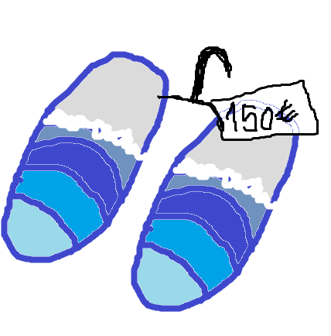Keď sme konečne došli pred centrum videli sme tam veľkú sochu. Bolo to naozaj nádherné. Keď sme už vystupovali, šli sme okolo vodiča a hneď ako zbadal Božku, znova si poťukal po čele. Božka sa robila že to nevidí a nenápadne mu ukázala prostredník. Je to naozaj ostrá babička. Boli sme pred obchodom s papučami a Erik tam zbadal jedny, ktoré sa mu veľmi zapáčili. Vyskúšal si ich a sadli mu ako uliate. Aj babke sa páčili a tak šli k pokladni. Babka priložila kartu, karta bola prijatá a tlačil sa bloček. A teraz to príde. Každý sa smial, Erik bol celý bez seba. Babka pozrela na bloček a tam stálo: ZAPLATENÁ SUMA- 150€ UPOZORNENIE REKLAMÁCIE NEPRÍMAME! Babku skoro porazilo. Povedala: „Prekliate papuče, utratila som za nich celý dôchodok za júl.“ Potom ich hodila o zem a skákala po nich. Keď si uvedomila čo robí tak ich zdvihla a podala Erikovi. Erik ešte nevedel o čo ide a tak sa len usmial. No prežila to. Dala si nejakú tabletku a zrazu vykríkla: „No tak, čo tu stojíme poďme nakupovať! Rýchlo, chcete niečo? Šup, šup.“

19

Nové papuče

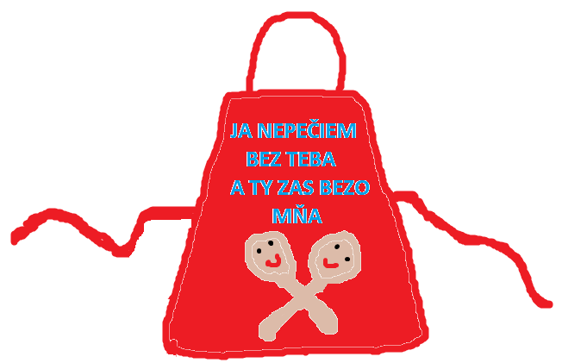Neviem či bol dobrý nápad ísť do ďalších obchodov, no šli sme. Najprv sme sa zastavili pri kuchynských potrebách, kde chcela ísť babka. Tam sa jej dosť páčilo. Ale to je jasné keďže tak rada pečie a varí. Erikovi sa tam zapáčila sada 2 záster s nápisom: JA NEPEČIEM BEZ TEBA A TY ZAS BEZO MŇA. A bol tam aj pekný obrázok 2 prekrížených varešiek. Aj mne sa to celkom páčilo. A tak nám ich babka kúpila. Myslím, že tabletka už neúčinkovala, no babka povedala: „Prepáčte, že som tak kričala. Vtedy ma to dosť naštvalo. No už my je dobre. Veď ja mám dosť peňazí.“ Babka už znela pokojne a kúpila si nové varešky, medený príbor (pomyslíte si, že či znova utrácala veľa peňazí za ten príbor, ale nie pretože bol v 90 %- nej zľave), chňapky, farebné servítky... Ako ďalšie sme sa šli pozrieť do drogérie. Ovoniavali sme tam veľa šampónov a sprchovacích gélov. Kúpili sme ich veľa s rôznymi vôňami: kávové, čokoládové, ovocné- a to sú len málo z nich. Keď sme už platili, tak sa asi od žiarlivosti zbláznila teta Božka. Zobrala z regála nejaký šampón, otvorila ho, vyliala si ho na hlavu a poskakovala po celej drogérii ako opica. Nemohol som sa prestať smiať, aj keď do mňa babka štuchla. Aj Erik sa smial. Neskôr som si všimol, že aj babka sa trochu usmiala.

20

Nové papuče

Keď predavačka vyzvala Božku aby zaplatila za šampón, povedala že nemá žiadne peniaze. A tak ju odviedli z drogérie a povedali jej že tu už nesmie chodiť. Božka sa nahnevala a šla hneď teraz pešo domov. Babka jej ponúkla či by nechcela ostať, že jej môže kúpiť 1 šampón. No ona sa ani neotočila a odišla. Nakoniec sme to nechali tak a nakupovali sme ďalej. Boli sme ešte v hračkárstve a v supermarkete. Keď sme nakúpili všetko čo sme chceli šli sme domov. Ako prvé čo si Erik u babky rozbalil bolo jojo, ktoré si vybral v hračkárstve. Ja som si zas vybral spoločenskú hru. Tento deň bol celkom zábavný. Aj keď tak skoro ma už do obchodu nedostanú. Predsa len, chodiť po obchodoch celý deň nie je pre mňa veľmi zábavné.

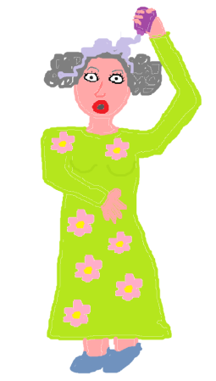

21

Babka navštívila peklo

11.7. Štvrtok 10:10

Dnešný program znie: 1. Pečenie koláča 2. Ešte neviem...... Takže ako ste si všimli ideme piecť koláč. Erik sa veľmi teší, hlavne kvôli novým zásterám. Babka zatiaľ hľadá nejaký dobrý recept. My s Erikom hráme novú hru alebo sa hráme s jojom. Erik má na nohách svoje nové papuče a už sme pochopili prečo boli také drahé. Je to preto, lebo sa dajú zväčšovať aj zmenšovať. Najväčšie číslo nastavenia je až 58. Neviem kto má takú veľkú nohu, ale keď bude Erik už dospelý aspoň bude mať čo nosiť.

11:50 Štvrtok

S babkou sme sa nakoniec rozhodli že si upečieme Moravské koláče. Povedala nám že ich má od jej sesternice Ernesty z Moravy. A šlo sa piecť. Babka ako prvé rozkázala Erikovi: „Erik, zlatko, rozohreješ prosím rúru na 180 °C.“ Ja som vykríkol: „Radšej to spravím ja. Erik ty predsa nevieš ako sa zapína rúra.“ No Erik to chcel zrobiť sám a babka povedala že sa to aspoň naučí. A tak šiel Erik zapnúť rúru. Ja som zatiaľ šiel pripravovať suroviny na cesto. Keď Erik zapol rúru, bol trochu hladný a tak si otvoril banán. Keďže bol kôš von, lebo sme ho mali ísť vyprázdniť ale sme naňho zabudli tak ostal von. Nechcelo sa mu ísť von tak ho nenápadne hodil na zem pred rúru.

22

Babka navštívila peklo

Neskôr prišiel k nám a robili sme spolu s babkou cesto. Keď bolo všetko pripravené babka šla koláčmi na plechu že ich už dá do rozohriatej rúry. Mala ich v rukách, otvorila rúru a zrazu sa pošmykla na banánovej šupke. S hlavou spadla rovno do rúry. A rúra mala 520 °C. Pišťala a zavolala nás. Videli sme ako vyťahovala hlavu z rúry a keď sme konečne videli na jej tvár tak bola akoby práve bola v pekle. Erik sa jej na chvíľu bál keď videl tú obhorenú tvár. Pozrela na Erika a zapišťala: „Erik prečo si tú rúru zapol na 520°C. Veď som ti jasne povedala na 180°C!“ Erik sa skoro rozplakal a nakoniec zo seba vydal: „Ja ale neviem ako sa to nastavuje a tak som len postláčal nejaké gombíky a dal som štart.“ „A čo tá šupka na zemi?“ Erik len pozrel na šupku a rozplakal sa. Vedel že potom naňho už tak nebude kričať. A ani nekričala. „Babka, nemala by ísť do nemocnice?“ povedal som. No nechcela ísť a povedala, že ona prežila už horšie a že to nie je nič. Potom šla do kúpeľne a zamkla sa tam Erik sa na mňa pozrel a povedal: „Tom, ja som niečo spravil?“ Nemohol som počúvať tie jeho blbosti a radšej som šiel do izby. No on došiel za mnou a pýtal sa ma napríklad že: „Ale veď ja vôbec neviem čo zlé som urobil. Babka si asi niečo vymyslela, veď som bol celý čas pri tebe.“ A samé iné somariny. Nakoniec som mu to celé vysvetlil. Babka sa o chvíľu vrátila a chcela dokončiť koláče.

23

Babka navštívila peklo

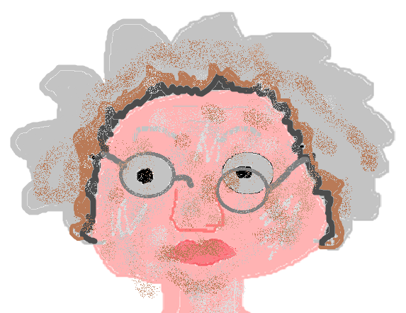

Nakoniec sme ich dokončili. Boli naozaj veľmi chutné. Takže sme na obed mali Moravské koláče. Iba ja som ich zjedol najmenej 10.

18:15 Štvrtok

Po obede si chcela babka zahrať hru čo nám kúpila. Sadli sme si do obývačky, rozložili hru a každý si vybral nejakú figúrku. Erik si vybral topánku, ja auto a babka koláčik. Táto hra sa hrá takto: 1. Hráč hádže kockou. Ak hodí kockou a bude tam 6 tak keď pôjde na políčko s otázkou a nebude ju vedieť, môže si vybrať inú otázku. Na doske sú rôzne políčka buď s otázkami o svete, zvieratách, jedle... A potom sú tam tresty, napríklad, musíš stáť 1, 2, 3 kolá alebo že sa musíš posunúť o niekoľko políčok vzad. Ale sú tam aj výhody, ako vyber 1 hráča, ktorý musí stáť 1 kolo alebo choď o niekoľko políčok vpred. Je to celkom dobrá hra. Erik šiel prvý a hodil 5. Došiel na políčko s otázkou: Aká je najdlhšia rieka Slovenska?

24

Babka navštívila peklo

Babka je veľmi súťaživá a už to nevydržala: „Ja viem, je to Váh!“ Pozreli sme na babku a ona sa len previnilo usmiala. Povedal som že to nevadí a že môžeme hrať ďalej. No Erika niečo napadlo a povedal: „Čo keby sme hrali hru Koľko toho vie babka? Budeme dávať babke otázky a ona musí uhádnuť čo najviac.“ „Dobre.“ súhlasili sme. A tak sme dávali babke otázky. Vedela toho naozaj veľa. A tak sme to skúšali aj na mne a Erikovi. My sme toho nevedeli až toľko, koľko babka ale nebolo to zlé. Tak takto sme spolu strávili poobedie. Ani sme nevedeli ako, a bol večer. Zavolali nám rodičia ako každý večer, no dnes zneli veľmi nervózne. S Erikom sme sa báli, či im náhodou nevolala babka a povedala im čo sme spravili. Zrazu som počul mamu ako povedala: „Viete, ja som dnes bola u lekára a on mi povedal, že...“ Vtom som jej skočil do reči: „Mami, však nie si chorá?! Nie je to nič vážne, však?“ „Ó nie, chorá nie som. My, čakáme bábätko!“ Uľavilo sa mi a začal som sa veľmi tešiť. Len teraz rozmýšľam, či by bolo lepšie ak by to bol chlapček alebo dievčatko. Ale to mi je teraz jedno. No keď to počula babka, skoro odpadla. Bola taká rada. Nevedela sa dočkať keď sa narodí a potom keď ho uvidí. Zas až tak skoro to nebude. Vraj sa má narodiť až o 8 mesiacov. Taký dlhý čas.

25